**PRUEBA DE JMETER**

**API CONVERSION – BCP**

**Equipo Utilizado**

|  |  |
| --- | --- |
| **Marca:** | HP 280 G4 |
| **Procesador:** | Intel(R) Core(TM) i3-9300 CPU @ 3.70GHz 3.70 GHz |
| **Memoria:** | 32 GB |

**Prueba Nro. 1 - Conversión de Monto (/api/cambios/conversiones)**

Fue realizada el día 18/03/2022 a las 18:07 hs, se configuraron 500 threads, cada “1 seg”. Los valores totales obtenidos por el componente “Aggregate Graph” se muestran en la Tabla 1.

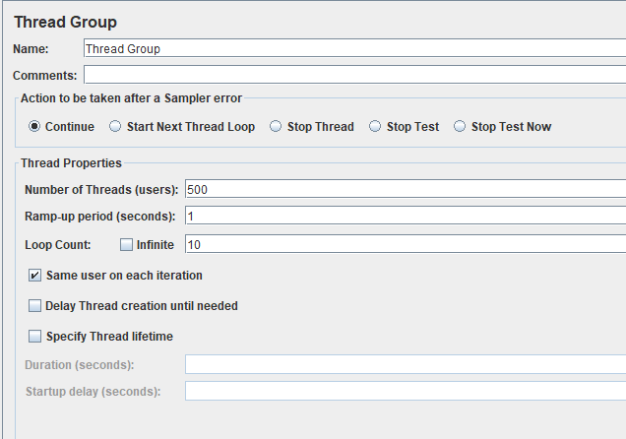

**Tabla 1**

|  |  |  |  |  |  |  |  |  |
| --- | --- | --- | --- | --- | --- | --- | --- | --- |
| # Muestras | Media | Mediana | Linea de 90% | Min | Max | %Error | Rendimiento | Kb/seg |
| 5000 | 646 | 718 | 1006 | 10 | 1902 | 0 | 629.2/s | 294.31 |

Como puede verse, el tiempo promedio para acceder fue de 646 ms, realizándose un total de 5000 requerimientos al servidor.

El tiempo total utilizado para los 500 threads se puede calcular con la siguiente fórmula:

Tiempo Total = #Muestras * Media = 5000 * 646 = **3.230.000 milisegundos**

El  tiempo   promedio   total   requerido   por   cada  thread,   se  puede   calcular   de   la  siguiente manera:

((Tiempo Total /1000)/60)/cantidad de Thread = ((3.230.000/1000)/60)/500= **0,10766 minutos**

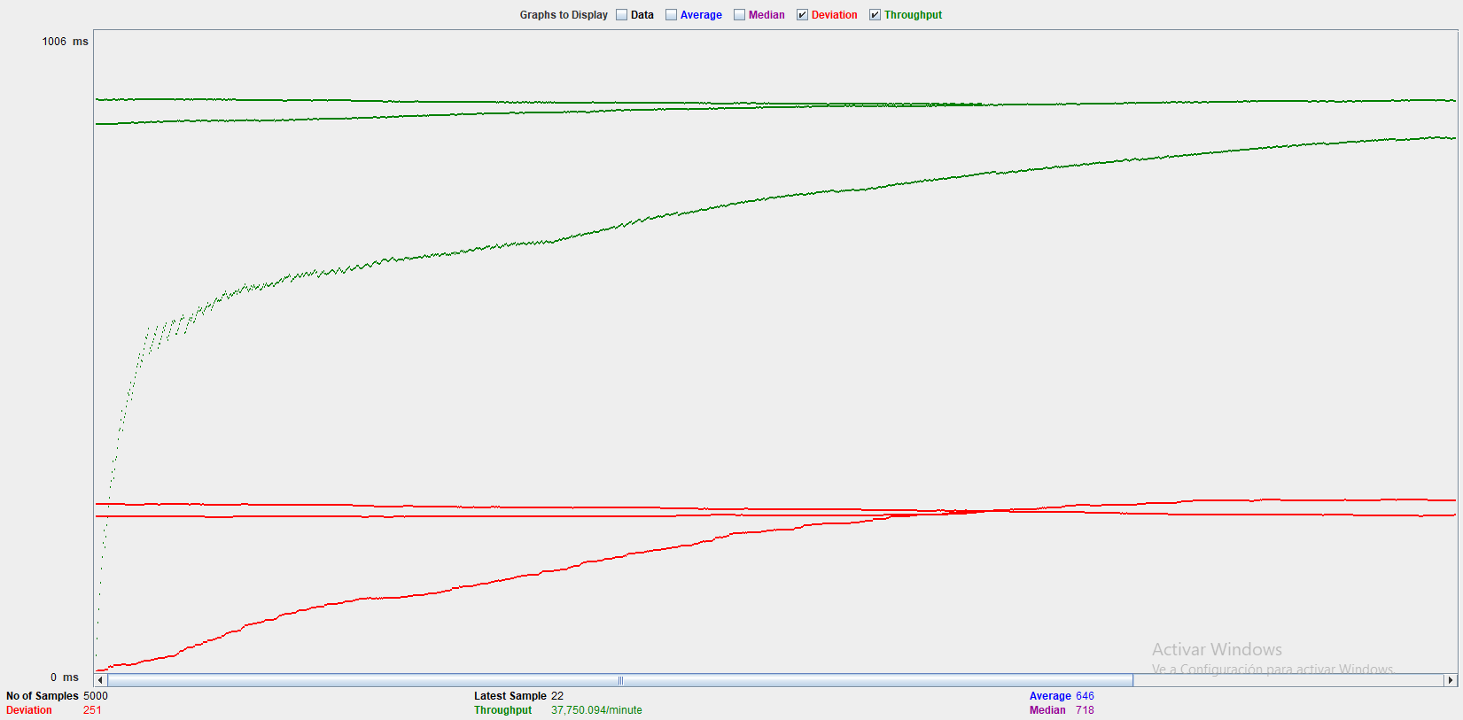

|  |  |
| --- | --- |
| **Desviación:** | **251** |
| **Throughput:** | **37,750.094/min** |

En este escenario, la desviación es 251 y el rendimiento es 37.750,94 (mayor que la desviación). Significa que se puede administrar 37,750.94 cargas (solicitudes / usuarios) por minuto, lo cual indica que es bastante bueno.